Отчёт по лабораторной работе №2

дисциплина: Архитектура компьютера

Швед Карина НММ-04-2024

Содержание

# 1 Цель работы

Целью работы является изучить идеологию и применение средств контроля версий. Приобрести практические навыки по работе с системой git.

# 2 Ход работы

Я создала учётную запись на сайте https://github.com/ и заполнила основные данные. Сначала я загрузила все основные пакеты

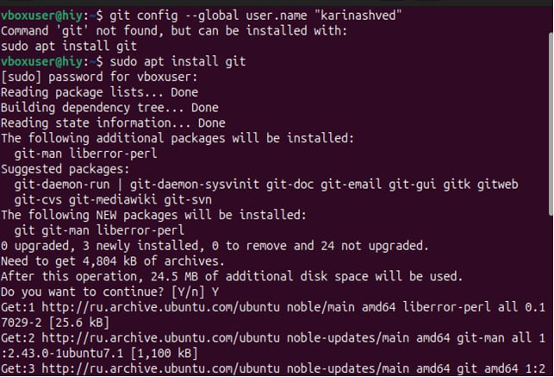

Рис. 1: Загрузка пакетов

Перехожу к базовой настройке git Я открыла терминал, задала свое имя и email, кодировку и другие параметры

Параметры репозитория 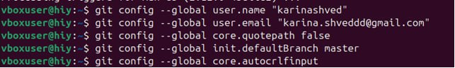

Для последующей идентификации пользователя на сервере репозиториев я ввела команду ssh-keygen -C и сгенерировала пару ключей (приватный и открытый). Сгенеренный открытый ключ я загрузила на сайте github.com, скопировав его из локальной сети в буфер обмена

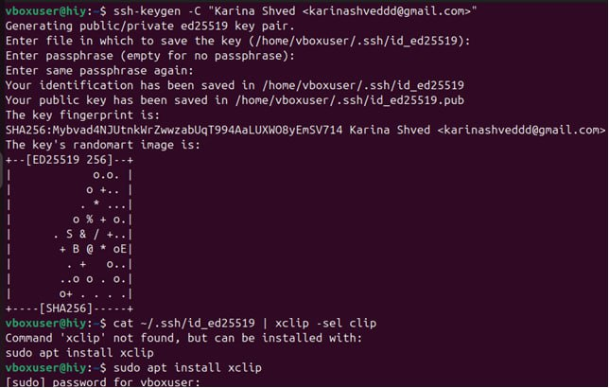 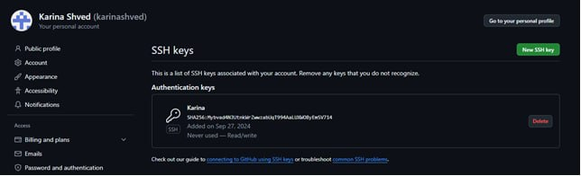

Далее я открыла терминал и создала каталог для предмета «Архитектура компьютера»

Рис. 2: Создание каталога для предмета «Архитектура компьютера»

Рис. 2: Создание каталога для предмета «Архитектура компьютера»

Далее я создала репозиторий через web-интерфейс github. Я перешла на станицу репозитория с шаблоном курса и использовала шаблон. Затем я задала имя репозитория study_2024-2025_arh-pc и создала его. Открыв терминал, я перешла в каталог курса и клонировала репозиторий

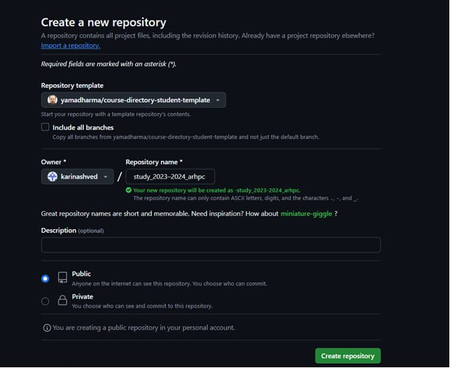 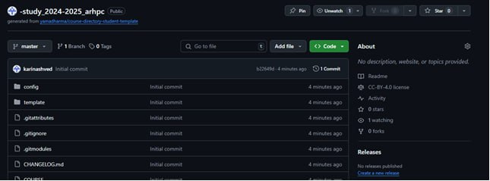 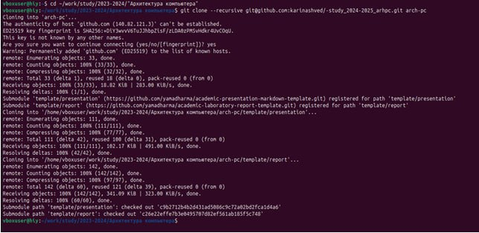

Далее я перешла в каталог курса и удалила лишние файлы с помошью команды rm package.json, затем создала необходимые каталоги с помощью команд echo arch-pc > COURSE и make и отправила файлы на сервер. Проверила правильность создания иерархии рабочего пространства в локальном репозитории и на странице github

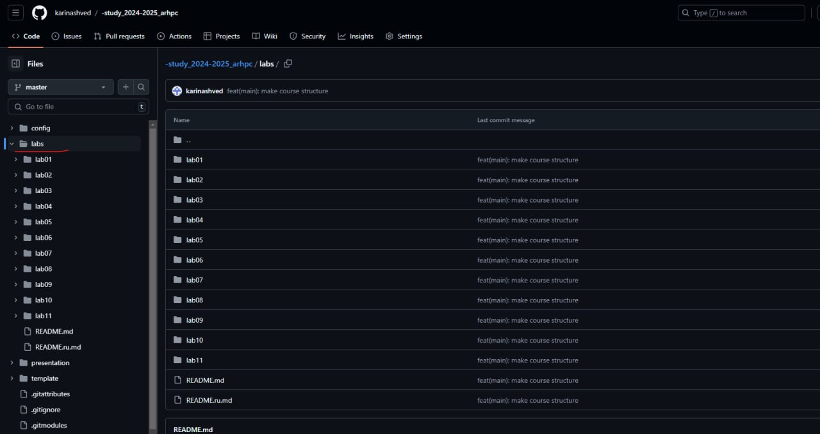{#fig:010width=70% height=70%}

# 3 Выводы

Я изучила идеологию и применение средств контроля версий, а также приобрела практические навыки по работе с системой git.